ООО «СОВА»
111672, г. Москва, вн. тер. г. муниципальный округ Новокосино, ул. Суздальская, д. 40, корп. 2, офис 1
ИНН 7720854070 КПП 772001001 ОГРН 1217700422356

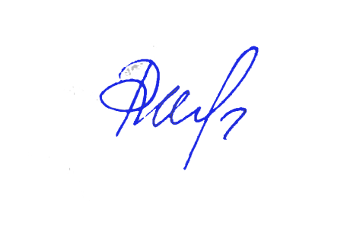

УТВЕРЖДАЮ

Генеральный директор
ООО СОВА

Ротанина Я.В.

ПОЛОЖЕНИЕ

о Педагогическом совете.

1. Общие положения

1.1 Педагогический совет является одной из форм постоянно действующих органов управления ООО СОВА, созданный для рассмотрения вопросов, связанных с организацией образовательного процесса.

1.2 Членами Педагогического совета являются все педагогические работники и Генеральный директор ООО СОВА Педагогический совет действует на основании Закона «Об образовании в Российской Федерации», Устава и настоящего Положения.

1.3 Решения Педагогического совета являются рекомендательными и утверждаются приказом Генерального директора ООО СОВА.

2. Цели Педагогического совета Целями Педагогического совета являются:
- объединение усилий педагогических работников по реализации образовательной деятельности в Центре.
- ориентация деятельности педагогического коллектива на совершенствование образовательного процесса;

3. Компетенции Педагогического совета Компетенциями Педагогического совета являются:
- планирование учебного процесса;
-организация и совершенствование методического обеспечения образовательного процесса; - разработка перечня платных образовательных услуг.

4. Организация деятельности Педагогического совета

4.1 Педагогический совет состоит из педагогических работников и Генерального директора ООО СОВА. Педагогический работник считается принятым в состав Педагогического совета с момента подписания трудового договора. В случае увольнения из ООО СОВА педагогический работник выбывает из состава Педагогического совета.

4.2 Педагогический совет созывается по мере необходимости, но не реже 1 раза в год. На первом заседании Педагогического совета избирается Председатель, который координирует работу Педагогического совета. Председатель педагогического совета избирается на срок 3 года. Педагогический совет созывается Генеральным директором Организации не позднее, чем за 5 дней до проведения Педагогического совета, решение Генерального директора ООО СОВА о созыве Педагогического совета оформляется приказом.

4.3 Решение Педагогического совета по всем рассматриваемым вопросам принимается открытым голосованием простым большинством голосов. Решение считается правомочным, если в заседании участвовало более половины членов Педагогического совета.

4.4 Решения Педагогического совета являются рекомендательными и обязательными для исполнения всеми работниками и обучающимися утверждения Генеральным директором ООО СОВА.

5. Документация Педагогического совета

5.1 Заседания Педагогического совета оформляются протокольно. В протоколах фиксируется ход обсуждения вопросов, выносимых на Педагогический совет, предложения и замечания его членов. Протоколы подписываются Председателем и Секретарем совета.

5.2 Нумерация протоколов ведется от начала учебного года.

5.3 Протоколы Педагогического совета передаются на постоянное хранение начальнику отдела кадров, Бахметьевой С.А.

